**大足石雕传承人刘能风：坐得住“冷板凳” 雕刻时代风貌**

中国新闻网 2025-08-09 19:29:37 41.1万

　　中新社重庆8月9日电 题：大足石雕传承人刘能风：坐得住“冷板凳” 雕刻时代风貌

　　中新社记者 钟旖

　　“要把‘大足石雕’这条路走透，虽然还有很多挑战，但它的前景是越来越宽广的。”8月的重庆酷热难耐，68岁的大足石雕国家级非遗代表性传承人刘能风并未休息，而是一头扎进工作室内，在琢磨技艺、构思新作的同时，为即将到来的文化交流活动准备展品。

　　大足石雕与世界文化遗产——大足石刻相伴而生，其制作历史可追溯至初唐。作为颇具巴渝特色的纯手工雕刻工艺美术品，大足石雕主要以重庆本土出产的砂石、青石，以及贵州、四川等地出产的紫袍玉、汉白玉为材质，雕刻内容以佛像、观音、罗汉为主。

　　2021年，大足石雕成为中国第五批国家级非物质文化遗产代表性项目。与锤、錾相伴40余载，刘能风于2025年3月入选第六批国家级非物质文化遗产代表性传承人名单。

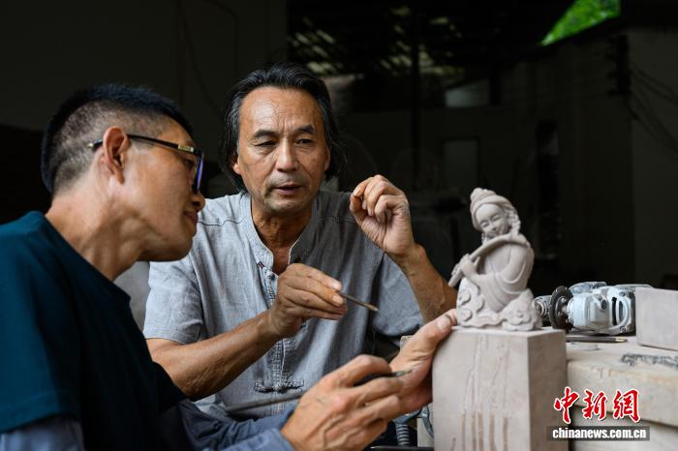

8月7日，刘能风(右)指导徒弟创作。　中新社记者 何蓬磊 摄

　　“这是一个很好的时代，重视技能人才、倡导工匠精神。”回首从艺路，刘能风的经历充满传奇色彩。1980年以前，他还是一个靠杀猪卖肉谋生的农家子弟。随着改革开放，大足石刻成为蜚声中外的景点，大足不少手艺人取材本地石料雕刻一些简单的纪念品出售。可观的收入让刘能风跃跃欲试。“我家就住在大足石刻旁边。每一龛石刻的位置、每一尊造像的特征，都深深印在我脑海里。”

　　为快速掌握石雕技艺，刘能风四处拜师，甚至住进潮湿的岩洞，对着石刻造像模仿。1985年，刘能风被推荐至四川美术学院雕塑工厂系统学习。7年时间里，刘能风几乎天天泡在厂房苦练，手艺日渐精湛，形成了观音像作品“肥不显肉，瘦不显骨”、面部圆润细嫩“有弹性”的独特风格。

　　1991年，刘能风受邀回乡创办重庆市大足区石刻艺术品有限公司，开启面向市场的技能传承之路。“要想学好一门手艺，除了热爱，还要静下心来、坐得住冷板凳。”刘能风介绍，30多年来，他手把手地传徒授艺，已有300多名亲传弟子。在“传帮带”发展模式下，徒弟又带动成千上万的人从事石雕工作。如今，“大足雕客”的身影遍布海内外。

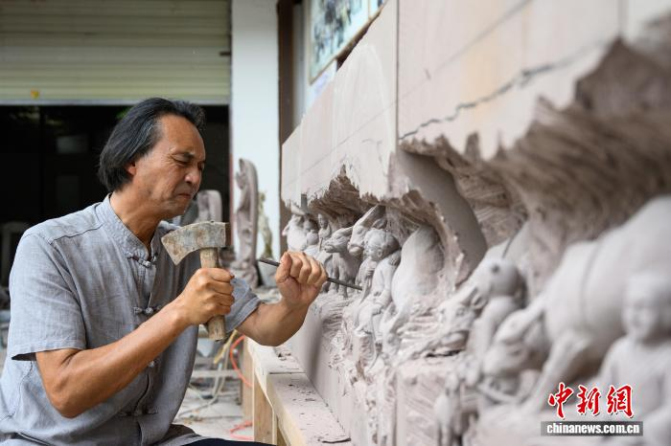

8月7日，刘能风雕刻大足石刻经典《牧牛图》。　中新社记者 何蓬磊 摄

　　“有政策的扶持，加上人才辈出，未来五六十年都不愁传承问题。”刘能风表示，为让老一辈“留得住”、新一代“愿意来”，在政府的努力下，大足石雕从业人员已被纳入国家工程师职称序列。重庆市有关部门还帮助他成立了“技能专家工作室”、在职教中心专门设置“大师班”，按“现代学徒制”模式教学，为大足石雕不断注入新鲜血液。

　　解决了传承问题，刘能风将更多精力转向精品创作。一组历时3年雕琢的《牧牛图》是他的最新代表作。“它的灵感源于大足石刻里的经典造像，以十比一的比例雕刻。”刘能风介绍，为捕捉牛的真实神韵，他特意在工作室里养了一头水牛，边观察边雕刻，力求作品惟妙惟肖。

　　刘能风也未懈怠学习。近年来，他与徒弟带着新研发的石雕文创奔赴各大展会，关注行业动态、观摩他人所长，“今年6月，我有18天在外考察，还带着作品去新加坡参展”。

　　“石雕作品可以记录时代和历史，犹如我们生命的延续。”刘能风说，以古人留下的大足石刻为榜样，他梦想创作出当代版的大足石刻，用雕刻记录时代风貌，为后人留下更丰富的文化遗产。(完)

责任编辑：李润泽